Transporta un sakaru institūts
Отчет по
Лабораторной Работе №1
По курсу Введение в интеллектуальные системы
Тема: Векторизация и подготовка данных для задачи классификации.
Студента группы 4701BD
Лаптев Илья

Rīga – 2020

Оглавление
1. Задание 3
2. Код программы 4
3. Результат работы 6
4. Выводы 7

Задание

1) Выбрать датасет. Допускается как выбор собственного, так и одного из предложенных.
2) Загрузить датасет и перевести его в форму "numpy array".
3) Вывести на экран информацию о размерности массива (количество наблюдений и количество переменных).
4) Удалить строки содержащие пропущенные данные.
5) Перевести категориальные переменные из формата строки в бинарный (подготовка к задачи классификации).
6) Вывести на экран первые 5 наблюдений.
7) Разделить датасет на две подвыборки в пропорции 0.75 и 0.2
Входные данные: banknote authentication Data Set

https://archive.ics.uci.edu/ml/datasets/banknote+authentication

Код программы

DataPreparation.scala код
package com.sogoeslight.task
import scala.collection.mutable.ArrayBuffer
import scala.io.Source
import scala.io.StdIn.readLine
import scala.util.Random
object DataPreparation extends App {
private val datasetRegex = ","
private val path_to_data: String = "src/main/resources/data.txt"
private val dataset = Source.fromFile(path_to_data)
private val parsedDataset: ArrayBuffer[ArrayBuffer[String]] = dataset.getLines().to(ArrayBuffer)
.map(a => a.split(datasetRegex).to(ArrayBuffer))
dataset.close()
private val attributeCount: Option[Int] = Some(parsedDataset(1).size - 1) // - class
private val cleanDataset: ArrayBuffer[ArrayBuffer[String]] = {
var cleanData = new ArrayBuffer[ArrayBuffer[String]]()
for (row <- parsedDataset) { // removing extra spaces and empty fields
val cleanRow: ArrayBuffer[String] = row.map(_.trim).filter(_.nonEmpty)
if (cleanRow.size == attributeCount.get + 1) cleanData += cleanRow
}
cleanData
}
private val rowsCount: Option[Int] = Some(parsedDataset.length - 1) // - attributes row
private val cleanRowsCount: Option[Int] = Some(cleanDataset.length - 1) // - attributes row
private val shuffledSamples = Random.shuffle(cleanDataset.drop(1)) // attributes row dropped
private val (learning, test) = shuffledSamples.splitAt(Math.ceil(cleanRowsCount.get * 0.75).toInt)
private val categoricalColumnIndexes = List() // <-- ADD HERE indexes of columns in case you have categorical attributes
private lazy val convertedData: Either[String, ArrayBuffer[ArrayBuffer[String]]] =
Converter.catToBin(cleanDataset, categoricalColumnIndexes)
def printOutput(): Unit = {
println(s"\nRows count: ${rowsCount.getOrElse("No rows found")}")
println(s"Attribute count: ${attributeCount.getOrElse("No attributes found")}")
println(s"Clean data rows count: ${cleanRowsCount.getOrElse("No rows found")}\n")
def printFirstFiveRows(): Unit = {
println(s"First 5 rows: ")
cleanDataset.take(6).foreach(x => {
println(x.mkString(" | "))
})
}
printFirstFiveRows()
println(s"\nLearning samples: ${learning.size}")
println(s"Test samples: ${test.size}")
readLine("\nPress enter to show learning, test samples and categorical to binary converted data...")
def printSamples(sample: ArrayBuffer[ArrayBuffer[String]], name: String, isWithHeader: Boolean): Unit = {
println(s"${name.toUpperCase}:")
if (isWithHeader) {
convertedData match {
case Right(data) => println(data(0).mkString(" | "))
case Left(err) => print(err)
}
sample.drop(1).zipWithIndex.foreach { case (x, index) => println(s"${index + 1}) ${x.mkString(" | ")}") }
} else {
sample.zipWithIndex.foreach { case (x, index) => println(s"${index + 1}) ${x.mkString(" | ")}") }
println("\n____________________________________________________________________________________\n")
}
}
printSamples(learning, "learning samples", isWithHeader = false)
printSamples(test, "test samples", isWithHeader = false)
convertedData match {
case Left(msg) => print(msg)
case Right(data) => printSamples(data, "categorical to binary converted data", isWithHeader = true)
}
}
def main(): Unit = {
print(cleanDataset(0).max)
print(cleanDataset(0).min)
print(cleanDataset(0).sum / cleanDataset(0).length)
printOutput()
}
main()
}

Converter.scala код
package com.sogoeslight.task
import scala.collection.mutable
import scala.collection.mutable.ArrayBuffer
object Converter {
def catToBin(cleanData: ArrayBuffer[ArrayBuffer[String]], categoricalColumns: List[Int]):
Either[String, ArrayBuffer[ArrayBuffer[String]]] = {
@deprecated("Multimap", "2.13.0")
def oneCatToBin(cleanData: ArrayBuffer[ArrayBuffer[String]], header: ArrayBuffer[String], categoricalColumnIndex: Int):
ArrayBuffer[ArrayBuffer[String]] = {
var binaryData = new ArrayBuffer[ArrayBuffer[String]]
// creating data structure for storing all possible categorical values
val categoricalValues =
new mutable.HashMap[String, mutable.Set[Int]] with mutable.MultiMap[String, Int]
categoricalValues.clear()
for ((row, index) <- cleanData.zipWithIndex) { // loop over dataset
// add all categorical values into MultiMap[String, Set[Int]
if (!categoricalValues.entryExists(row(categoricalColumnIndex), _ == index))
categoricalValues.addBinding(row(categoricalColumnIndex), index)
}
for ((row, index) <- cleanData.zipWithIndex) { // adding data to the new fully-binary dataset
binaryData += row
binaryData(index).remove(categoricalColumnIndex)
}
header.remove(categoricalColumnIndex) // removing outdated attribute
for (k <- categoricalValues) {
header += k._1 // adding new ones
for ((row, index) <- binaryData.zipWithIndex) { // adding binary values
if (k._2.contains(index)) row += "1" else row += "0"
}
}
binaryData.prepend(header) // adding attributes to the dataset
}
categoricalColumns match {
case Nil =>
Left("No categorical attributes, dataset was not converted\n")
case columns =>
val header: ArrayBuffer[String] = cleanData(0)
var binaryData: ArrayBuffer[ArrayBuffer[String]] = cleanData.drop(1)
for ((col, index) <- columns.zipWithIndex) {
binaryData = oneCatToBin(binaryData, header, col - index)
}
Right(binaryData)
}
}
}

Результат работы
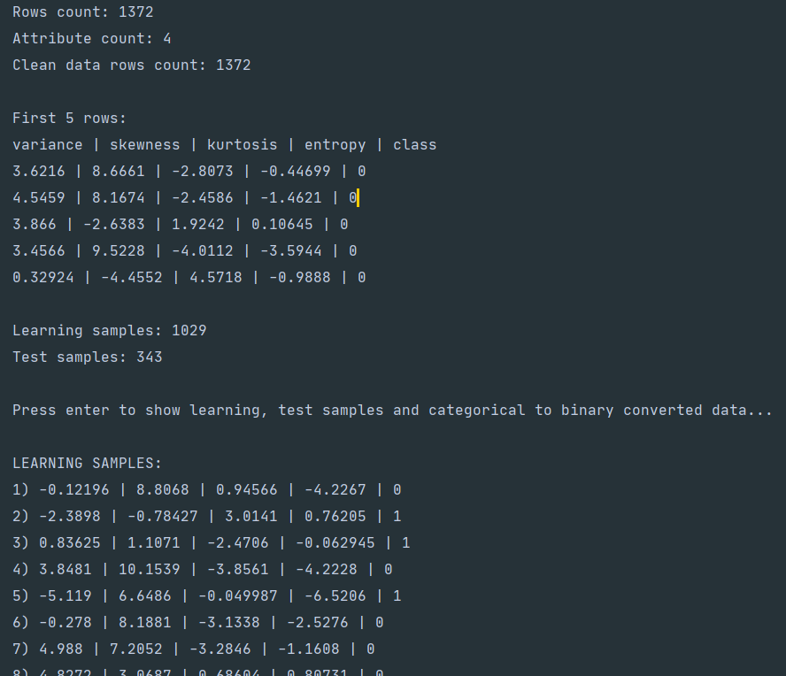
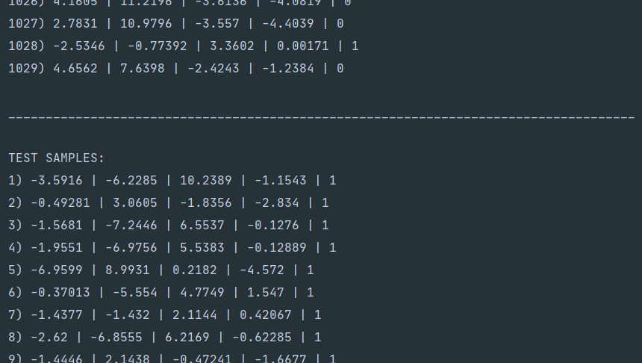
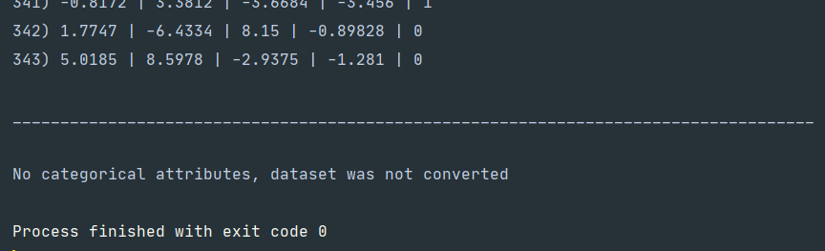
Рис 1-3. Вывод информации

Выводы
В ходе лабораторной работы была реализована программа, подготавливающая данные для задачи классификации.
В ходе выполнения работы главной проблемой была некоторая новизна в личном использовании использовавшегося языка программирования.

